TRƯỜNG ĐẠI HỌC HỌC VĂN LANG
KHOA CÔNG NGHỆ THÔNG TIN


SVTH:
CAO MINH TRÍ – 2274802010913
VÕ ĐẶNG ANH DUY – 2274802010127

GVHD: ĐẶNG ĐÌNH HÒA

Đề tài:
XÂY DỰNG TRÒ CHƠI CỜ CARO TRÊN LINUX
BÁO CÁO ĐỒ ÁN
HỆ ĐIỀU HÀNH VÀ LẬP TRÌNH LINUX
253_71ITNW30203_01
1. Lý do chọn đề tài

Trò chơi Cờ Caro (Gomoku) là một trò chơi trí tuệ kinh điển, quen thuộc và mang tính tư duy logic cao. Trong khuôn khổ môn học Hệ điều hành và Lập trình Linux, việc thực hiện đồ án xây dựng ứng dụng hoàn chỉnh giúp nhóm củng cố kiến thức lập trình, hiểu rõ cơ chế tương tác với hệ điều hành Linux (phân quyền, quản lý thư viện, giao diện đồ họa) và quy trình đóng gói phần mềm thành ứng dụng thực thi độc lập.

Mục tiêu của đề tài là xây dựng thành công trò chơi Cờ Caro bàn cờ $15×15$ trên hệ điều hành Ubuntu/Linux. Ứng dụng hỗ trợ hai chế độ chơi linh hoạt: Người vs Người (PvP) trên cùng một máy và Người vs Máy (PvE) với ba cấp độ khó (Dễ, Vừa, Khó) dựa trên thuật toán tìm kiếm vị trí tối ưu. Giao diện chương trình được thiết kế trực quan bằng thư viện Tkinter, đồng thời sản phẩm được đóng gói thành file thực thi đơn giản để người dùng Linux có thể dễ dàng tải về và sử dụng ngay.

2. Cơ Sở Lý Thuyết
Đồ án được triển khai trên hệ điều hành Ubuntu Linux, chạy trực tiếp hoặc thông qua môi trường WSL (Windows Subsystem for Linux) kết hợp cùng công cụ WSLg để hỗ trợ hiển thị các ứng dụng giao diện đồ họa (GUI).
Về công cụ phát triển, nhóm sử dụng ngôn ngữ lập trình Python 3 nhờ cú pháp ngắn gọn, quản lý bộ nhớ tự động và tính di động cao. Thư viện đồ họa Tkinter (python3-tk) được tích hợp sẵn trên Linux đóng vai trò tạo dựng giao diện cửa sổ, bàn cờ, các nút bấm và xử lý sự kiện tương tác từ chuột. Việc soạn thảo mã nguồn được thực hiện bằng công cụ dòng lệnh nano trực tiếp trên Terminal của Ubuntu. Ngoài ra, nhóm sử dụng công cụ PyInstaller để biên dịch mã nguồn Python cùng các thư viện phụ thuộc thành một file thực thi nhị phân duy nhất trên môi trường Linux.

3. Phân Tích và thiết kế bài toán
Trò chơi tuân theo luật cờ Caro chuẩn bàn cờ $15×15$ ô vuông. Hai người chơi (hoặc Người và Máy) thay phiên nhau đặt nước đi với hai ký hiệu 'X' (màu xanh) và 'O' (màu đỏ). Người chơi giành chiến thắng khi tạo được chuỗi 5 quân cờ liên tiếp theo hàng ngang, hàng dọc hoặc hai đường chéo.
Về cấu trúc dữ liệu, ứng dụng sử dụng mảng 2 chiều kích thước $15×15$ để quản lý trạng thái bàn cờ, trong đó mỗi ô lưu trữ giá trị rỗng "", "X" hoặc "O". Một mảng 2 chiều tương ứng được dùng để quản lý các đối tượng nút bấm (Button) trên giao diện.
Về thuật toán cho chế độ chơi với Máy (PvE), ứng dụng chia làm ba cấp độ: Cấp độ Dễ cho phép Máy đánh ngẫu nhiên vào các ô trống xung quanh vị trí đã có quân cờ; Cấp độ Vừa sử dụng thuật toán Heuristic ưu tiên thắng ngay nếu có 4 nước hoặc chặn đối thủ khi phát hiện nguy cơ; Cấp độ Khó tính toán trọng số điểm tấn công và phòng thủ cho từng ô trống, đặc biệt nhạy bén trong việc phát hiện và ngăn chặn các thế cờ 3 nước trống 2 đầu nguy hiểm của người chơi.
Về sơ đồ luồng (Flowchart) của ứng dụng: Khởi tạo cửa sổ và bàn cờ $15×15$ $→$ Bắt sự kiện click chuột tại ô cờ $→$ Cập nhật ký hiệu X/O và dữ liệu mảng $→$ Gọi hàm kiểm tra điều kiện thắng/thua/hòa $→$ Nếu chưa kết thúc, chuyển lượt cho Người tiếp theo (ở chế độ PvP) hoặc kích hoạt hàm tính toán nước đi cho Máy (ở chế độ PvE) $→$ Lặp lại vòng lặp cho đến khi ván đấu kết thúc.

4. Quá Trình Triển Khai & Kết Quả Đạt Được
Trong cấu trúc mã nguồn, ứng dụng được thiết kế theo hướng đối tượng (OOP) kết hợp xử lý sự kiện qua giao diện đồ họa Tkinter, bao gồm các hàm và module chính:
- __init__(): Khởi tạo cửa sổ giao diện chính và thiết lập các thông số ban đầu.
- create_board(): Tạo ra $225$ nút bấm tương tác (bàn cờ kích thước $15×15$).
- set_mode() & change_difficulty(): Quản lý việc chuyển đổi chế độ chơi (người với người, người với máy) và độ khó của AI (Dễ, Vừa, Khó).
- player_move(): Tiếp nhận và xử lý nước đi của người chơi.
- bot_move() & evaluate_cell(): Thực hiện thuật toán chấm điểm Heuristic, tính toán nước đi tối ưu cho Máy.
- check_win(): Thực hiện kiểm tra chuỗi 5 quân liên tiếp theo 4 hướng (ngang, dọc, 2 đường chéo) để xác định người chiến thắng.
- reset_game(): Hỗ trợ dọn dẹp bàn cờ để bắt đầu ván mới.
Để cài đặt và vận hành ứng dụng trực tiếp từ mã nguồn trên hệ điều hành Linux, người dùng thực hiện các câu lệnh sau trên Terminal:
Cài đặt các gói môi trường và thư viện cần thiết:
- sudo apt update && sudo apt install python3 python3-tk python3-pip -y
Khởi tạo thư mục và tạo file mã nguồn:
- mkdir DoAnCaro && cd DoAnCaro
- nano caro_game.py
Thực thi chương trình trực tiếp bằng Python:
- python3 caro_game.py
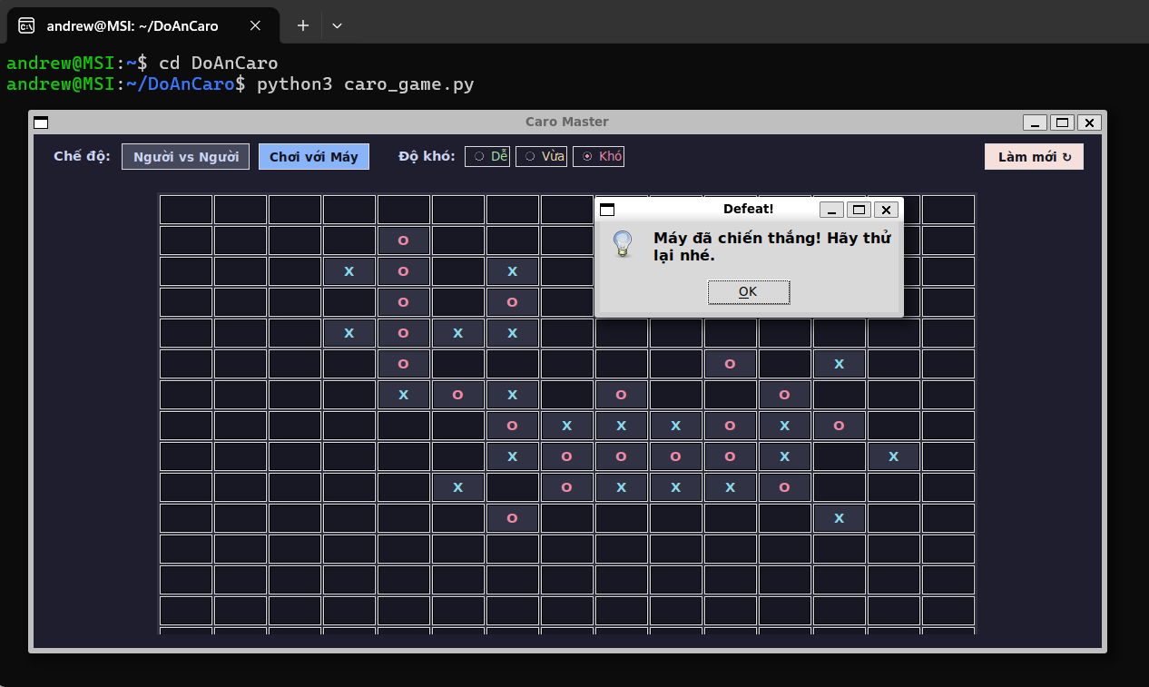
Để lưu trữ, quản lý mã nguồn và chia sẻ phần mềm cho cộng đồng, dự án lựa chọn nền tảng GitHub kết hợp với quy trình đóng gói ứng dụng bằng công cụ PyInstaller theo các bước chi tiết sau:
Bước 1: Đóng gói chương trình thành file thực thi duy nhất trên Linux
Sử dụng công cụ PyInstaller để biên dịch toàn bộ file Python và thư viện liên quan thành một file thực thi nhị phân duy nhất, giúp người dùng không cần cài đặt môi trường Python vẫn có thể chạy được game:
- pip3 install pyinstaller
- pyinstaller --onefile --windowed caro_game.py
Kết quả: File thực thi nhị phân caro_game sẽ được khởi tạo thành công bên trong thư mục dist/.

Bước 2: Khởi tạo Git và đẩy mã nguồn (Source Code) lên repository
GitHub
Tạo file .gitignore để loại bỏ các thư mục tạm và tập tin build không cần thiết khỏi quản lý phiên bản:
- nano .gitignore
- (Thêm các dòng __pycache__/, build/, dist/, *.spec và lưu lại).
Thực hiện khởi tạo và đẩy mã nguồn lên kho lưu trữ trực tuyến:
- git init
- git add caro_game.py .gitignore
- git commit -m "Do an Caro Linux: Cap nhat Giao dien va AI 3 cap do"
- git branch -M main
- git remote add origin https://github.com/andrew-caominhtri/Caro_Linux.git
- git push -u origin main
Bước 3: Phát hành bản cài đặt tự động qua tính năng GitHub Releases
- Để người dùng khác có thể tải ứng dụng về sử dụng ngay mà không cần mở Terminal biên dịch lại mã nguồn:
- Truy cập vào repository Caro_Linux trên giao diện web GitHub, chọn mục Releases $→$ Draft a new release.
- Đặt tên Tag phiên bản (ví dụ: v1.0.0), đặt tiêu đề bản phát hành và mô tả ngắn gọn các tính năng chính của trò chơi.
- Tải (upload) file thực thi caro_game (nằm trong thư mục dist/) và file caro_game.exe (dành cho Windows) vào mục Attach binaries by dropping them here or selecting them.
- Nhấn nút Publish release.

Bước 4: Hướng dẫn người dùng khác tải và khởi chạy phần mềm từ GitHub
Khi người dùng tải file thực thi caro_game từ mục Releases trên GitHub về máy tính chạy Linux, hệ điều hành sẽ chặn quyền thực thi mặc định để bảo mật. Người dùng chỉ cần cấp quyền và khởi chạy ứng dụng bằng 1 trong 2 cách:
Thao tác trên Terminal: Mở Terminal tại thư mục chứa file tải về và gõ hai lệnh:
- chmod +x caro_game
- ./caro_game
Thao tác trên giao diện đồ họa (GUI): Nhấp chuột phải vào file caro_game $→$ chọn Properties $→$ sang tab Permissions $→$ tích chọn ô "Allow executing file as program" và nhấp đúp chuột để mở trò chơi.

5. Kết Luận & Hướng Phát Triển
Kết quả đạt được: Hoàn thành ứng dụng cờ Caro $15×15$ chạy ổn định trên Linux/Windows với giao diện đồ họa Tkinter; hỗ trợ chế độ PvP và PvE (AI 3 cấp độ khó); nắm vững quy trình quản lý mã nguồn Git/GitHub và đóng gói phần mềm bằng PyInstaller.
Hạn chế: Giao diện Tkinter còn đơn giản, chưa có hiệu ứng âm thanh, đồng hồ đếm ngược thời gian hoặc tính năng lưu ván đấu.
Hướng phát triển: Thêm tính năng lưu/xem lại lịch sử trận đấu, nâng cấp AI bằng thuật toán Minimax và phát triển chế độ chơi qua mạng LAN/Internet.

Tài liệu tham khảo
- Python Software Foundation. (2024). Graphical User Interfaces with Tk (Tkinter). Python.org. https://docs.python.org/3/library/tkinter.html
- PyInstaller Development Team. (2024). PyInstaller Manual: Packaging Python Programs. PyInstaller.org. https://pyinstaller.org/en/stable/
- Git Project. (2024). Pro Git: Getting Started & GitHub Basics. Git-scm.com. https://git-scm.com/book/en/v2
- Canonical Ltd. (2024). Ubuntu Linux Official Documentation: File Permissions and Terminal. Ubuntu.com. https://ubuntu.com/server/docs

